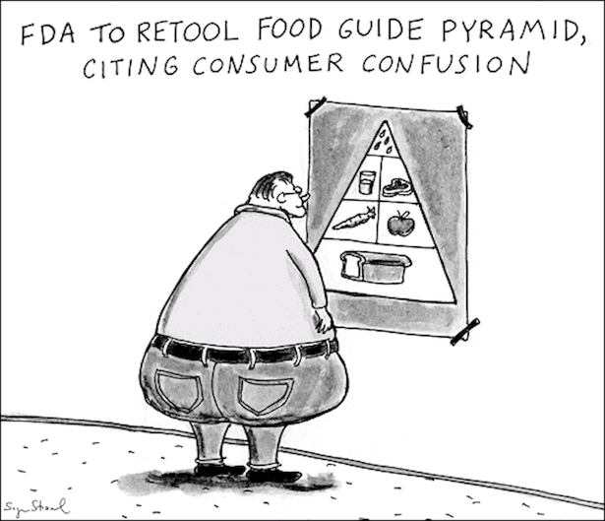

تغذیه

**جلسه چندم؟**

**موضوع؟**

**دکتر؟**

**؟؟/؟؟/؟9**

**فهرست مطالب و عنوان‌ها**

* در این قسمت تیترهای اصلی جزوه را قرار دهید. نیازی به ذکر تیترهای فرعی و بخش‌های هر تیتر نیست. لذا لازم است تیترهای هر جزوه توسط پیاده‌کننده جزوه مشخص گردد.
* تیتر
* تیتر
* الی آخر!



پیاده‌سازی و ویرایش

(نام)

تایپ

(نام)

پیاده‌سازی و ویرایش

(نام)

تایپ

(نام)

پیاده‌سازی و ویرایش

(نام)

تایپ

(نام)

این جزوه ممکن است حاصل ویرایش و بازنویسی جزوه دانشجویان ورودی 90 و یا 92 توسط دانشجویان ورودی 93 باشد! بدین ترتیب نام‌ سایر دست‌اندرکاران نیز -در صورت وجود- جهت حفظ حقوق ایشان ذکر گردیده‌است.

دانشجویان داروسازی ورودی 1393 دانشگاه علوم پزشکی تهران www.razi93.blog.ir

لطفا نکات تمامی صفحات را مطالعه بفرمایید.

* فونت سر تیترها: **B Titr 16** (همین فونت)
* فونت تیترهای فرعی: **B Titr 14** (همین فونت)

فونت متن اصلی: B Mitra 13 (همین فونت)

تایپیست گرامی، شاخص‌های دارای علامت سوال (؟) را بر روی جلد جزوه، منطبق با اطلاعات هر جلسه‌ی تدریس ویرایش نمایید.

مقادیرHeader وFooter از پیش تعیین شده‌اند. نیازی به تغییر نیست. فقط موضوع جلسه و نام استاد را در هدر ویرایش نمایید. (نشانگر را در محل حروف قرار دهید سپس اقدام به ویرایش کنید.)

متن جزوه را در صفحه‌ی اول(همین صفحه) paste(keep text only) کنید و یا همین‌جا تایپ فرمایید؛ صفحات بعد، خودبه خود دارایHeader وFooter خواهند شد. هم‌چنین لطفا فاصله‌ی بین خطوط و پاراگراف‌ها را از حالت پیش‌فرض در این فایل تغییر ندهید.

برای نام گذاری فایل در قالب فرمت داده شده، فقط شماره جلسه را به عدد واردکنید تا جزوات در پوشه‌ها به ترتیب قرار بگیرند.

برای منظم سازی ظاهر متن، از تب Home، قسمتParagraph گزینه‌هایJustify و راست چین را فعال نمایید. هم‌چنین رعایت موارد ویرایش فنی، مثل "نیم‌فاصله" به جای فاصله بین بخش‌های کلمات چند بخشی (مثل "ها" و "ی" با کلمه‌ی قبلی و "می" با کلمه‌ی بعد!!) به حفظ ظاهر استاندارد جزوه کمک می‌کند. برای درج نیم‌فاصله از ترکیب کلیدهای shift+ctrl+2 و یا shift+space استفاده کنید.

استفاده از tab در ابتدای هر پاراگراف، درنظر گرفتن تراز مشخص برای مشخص کردن مجموعه‌ها و زیر مجموعه‌ها و استفاده‌ی بجا از bullet یا numbering مواردی هستند که به قابل فهم شدن جزوه که هدف اصلی هست کمک می‌کنند. صرف اندکی وقت بیشتر حین آماده سازی جزوات، باعث کوتاه شدن زمان مطالعه‌ی هر جزوه در ایام نفس‌گیر امتحانات خواهد شد ;)

بهتر است این فایل در کامپیوتر ویرایش شود، ضمایم گرافیکی و تصاویر در فایل‌های ورد با پسوند docx ممکن است در نمایشگر موبایل بهم ریخته نمایش داده شوند؛ برای جلوگیری از این امر، پس از اتمام کار جزوه را با پسوند pdf ذخیره نمایید ولی فایل اصلی docx جزوه را نیز جهت بارگذاری در وبلاگ بفرستید.

هنگام ذخیره سازی فایل با پسوندpdf جهت کاهش حجم، گزینه optimize for minimum size را علامت بزنید.

جهت صرفه جویی در مصرف کاغذ و کاهش چشمگیر حجم جزوات، لطفا حتی الامکان از فواصل بین متن و تصاویر، جداول و نمودارها بکاهید؛ همچنین دقت داشته باشید بهتر است شماره‌ی صفحه‌ی آخر جزوه، **فرد** باشد؛ در غیر این صورت پس از پرینت، صفحه‌ی آخر سفید و بلااستفاده خواهد ماند.

در صفحه‌ی بعد، نحوه‌ی درج symbol و علایم ریاضی توضیح داده شده است.

این فایل به نحوی ذخیره شده است که فونت‌های به کار رفته در متن نیز همراه فایل ذخیره شده‌اند. لذا در حالت عادی و درصورت باز کردن فایل در کامپیوتر نیازی به نصب فونت‌ها نیست.

لازم است مسئول تایپ هرگروه یک نسخه اولیه از جزوه‌ی مربوطه را از وبلاگ دریافت کند. (همین فایل) برای حفظ موارد فوق، بهتر است تایپ هر جزوه در یک کپی از همین فایل اولیه انجام شود.

**نکته جدید**: در پی مشورت صورت گرفته با مسئولان جزوه ترم جاری، تصمیم بر آن شد که یک قسمت فهرست نیز به جزوه‌ها افزوده گردد که برای صرفه جویی در مصرف کاغذ برروی جلد جزوه قرار داده شده است. از همه عزیزان تقاضا می‌گردد در تنظیم این بخش دقت لازم را به‌عمل آورند.

**نکته مهم: از آن‌جایی که اکثر جزوه‌های این ترم حاصل بازنویسی جزوه‌های دانشجویان ورودی 90 و یا 92 می‌باشد، به‌منظور رعایت حقوق مولفان آن جزو‌ه‌ها، روی جلد جزوه سه ستون مجزا برای ذکر نام دست‌اندرکاران آمده‌است. اگر در تهیه جزوه‌ای از جزوات ورودی 90 یا 92 استفاده‌ای نشد، لطفا لوگو و باکس مربوط به اسامی آن ورودی را از صفحه اول جزوه پاک کنید.**

با تشکر

